Atletica: Sanna
sul tetto d’Italia
nei cento km
La bergamasca cede in volata alla Wrajicic
Il secondo posto a Tarquinia vale il titolo
TRICOLORE Paola Sanna, ultramaratoneta di 30 anni
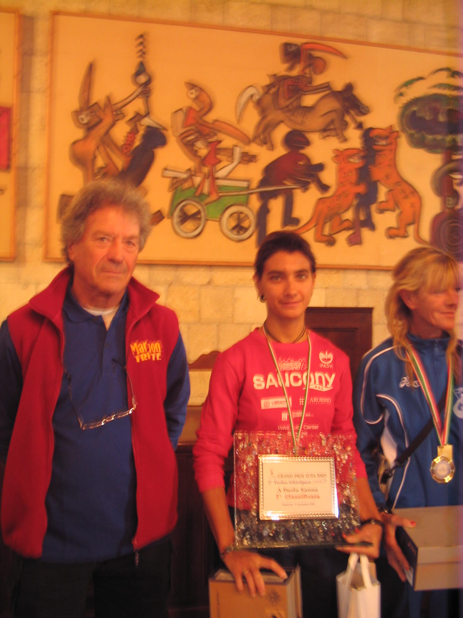UG
BY SERIE C - CUS SCONFITTO
■ A Tarquinia la celeberrima Ultramaratona degli
Etruschi metteva in palio ieri il titolo italiano
della 100 chilometri, l’ultimo di questa splendida
stagione dell’atletica bergamasca. Infatti per
l’ennesima volta un nostro atleta è salito sul gradino
più alto del podio ed è toccato a Paoletta
Sanna vestire la maglia tricolore. L’atleta dei Runners
Bergamo ha così chiuso l’anno nel migliore
dei modi, ribadendo la sua leadership italiana,
certa di poter fare ancor meglio nel 2008, in quanto
ha dimostrato di possedere ulteriori margini
di miglioramento.
A Tarquinia si era recata in condizioni di forma
non eccellenti e proprio per questo il suo sesto
titolo in carriera assume una valenza superiore.
Ai nastri di partenza, oltre alle altre azzurre,
trovava anche la croata Maria Wrajicic e fin
dai primi chilometri capiva che avrebbe dovuto
vedersela con lei per la vittoria finale. Dopo
circa 50 km, messa praticamente nel cassetto l’ennesima
maglia tricolore, Paola iniziava a battagliare
con la nuova avversaria e qui la lotta diventava
entusiasmante. Le due non lasciavano
nulla al caso, le tentavano tutte, ma nessuna cedeva,
ed ogni iniziativa dell’una era ribattuta dall’altra
in un continuo splendido duello che rendeva
la gara gradevolissima. Paola e Maria insomma
non riuscivano a staccarsi e così si arrivava
alla fine di ben 100 chilometri a una resa
dei conti in volata, quasi fosse una gara da 5.000
metri in pista. Sul filo di lana Wrajicic trovava
un guizzo vincente chiudendo in 7h53’56" con
Sanna seconda in 7h54’04".
Al rientro a Bergamo Paola così commentava
la sua nuova impresa: «Perdere in volata una gara
come quella di Tarquinia sembra una beffa, ma
come sempre il verdetto del campo deve essere
accettato. Ho cercato in tutti i modi di staccare
Maria, che tra l’altro non conoscevo, ma ha sempre
reagito occorre dire in modo perfetto. Se fossi
stata al top della condizione probabilmente
avrei trovato la maniera di staccarla prima del
traguardo, ma va bene anche così. Il titolo italiano
me lo sono portato a casa e con esso pure il
Grand Prix finale assoluto: due trofei non sottovalutabili.
Penso già però ai prossimi impegni».
Paoletta così chiude la stagione alla grande.
Come del resto Mario Pirotta che in campo maschile
con un piede infortunato è riuscito a chiudere
i 100 km conquistando nella sua categoria
master il primato nel Grand Prix, un successo di
prestigio che chiude pure per lui un 2007 ricco
di grandi soddisfazioni.
Giancarlo Gnecchi
Alfio
Ghisdulich
SPORT L’ECO DI BERGAMO LUNEDÌ 12 NOVEMBRE 2007 57

